VELKOMMEN TIL
B-30 Box Cup NR 15

8-9.OKTOBER 2016
STED: ROSTENHALLEN V/CITY SYD
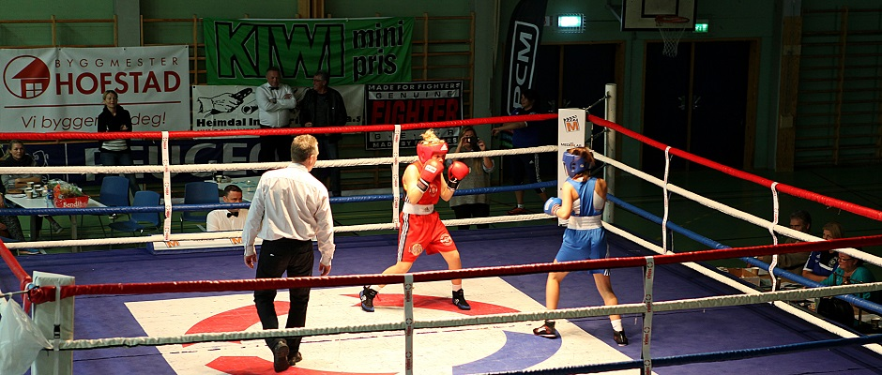

NOEN AV VÅRE SAMARBEIDSPARTNERE:

TRONDHEIM KOMMUNE QUALITY HOTEL PANORAMA TEMPE AUTO AS

NORGES BOKSEFORBUND ATLE REILO BYGGMESTER HOFSTAD AS

www.b-30.no

Sted: ROSTENHALLEN v/ CITY SYD adresse: Østre Rosten 39 7075 TILLER
Ca.15 min. med buss (buss nr. 46 fra Pirbadet/Prinsenkrysset) eller 10-12 min. med taxi fra Trondheim sentrum.

Dato: 8.-9.oktober 2016

Innveiing: Lørdag kl. 08.30 – 10.30 i Rostenhallen, Østre Rosten 39.

Stevnestart:
Lørdag kl. 14.00 *
Søndag kl. 10.00 *

* Ved stor påmelding kan stevnestart bli framflyttet.

Trekning: Ved innveiing lørdag morgen.

Dommere: Vi ber om klubber som deltar med boksere også melder på dommere.
Startavgift: Kr 200,- pr. bokser

Klasseinndeling:

- Diplom, født 2002-2005. Inndeling etter alder og kampantall. OBS! Utøveren må fylle 11 år i år.
- Mikro-diplomboksing født 2006-2008. Ingen dommeravgjørelse/vinner

Ungdom født 00-01: | Ungdom A | 7- kamper | 3 x 2 min Menn/ 3x2 Kv
 | Ungdom B | 0-6 kamper | 3 x 2 min Menn/ 3x2 Kv
Junior født 98-99 | Junior A | 16- kamper | 3 x 3 min Menn/ 4x2 Kv
 | Junior B | 6-15 kamper | 3 x 3 min Menn/ 3x2 Kv
 | Junior C | 0-5 kamper | 3 x 2 min Menn/ 3x2 Kv
Senior født 97 og eldre | Senior A | 16- kamper | 3 x 3 min Menn/ 4x2 Kv
 | Senior B | 7-15 kamper | 3 x 3 min Menn/ 4x2 Kv
 | Senior C | 0-6 kamper | 3 x 2 min Menn/ 3x2 Kv

Kvinner - samme klasseinndeling som for menn.
Hvis flere enn fire boksere veier inn i samme klasse, blir klassen delt.
Vi forbeholder oss retten til å kunne flytte utøvere opp eller ned i klassene om nødvendig.

VEKTKLASSER:
Menn: Senior og Junior. 46-49, 52, 56, 60, 64, 69, 75, 81, 91 og +91 kg
Kvinner: Senior og Junior. 45-48, 51, 54, 57, 60, 64, 69, 75, 81 og +81 kg
Ungdom: Jenter og Gutter. 44-46, 48, 50, 52, 54, 57, 60, 63, 66, 70, 75, 80 og +80 kg
Diplom: Jenter og Gutter. 28, 30, 32, 34, 36, 38, 40, 42, 44, 46, 48, 50, 52, 54, 57, 60, 63, 66, 70, 75, 80 og +80 kg

Premiering:
Det blir delt ut bestemannspremier. Medalje til alle finalister

Mat & drikke: Mulighet for å kjøpe drikke og noe enkelt å spise i hallen

OVERNATTING:

Vi oppfordrer alle våre deltakere til å benytte vår samarbeidspartner Quality Hotell Panorama!
God pris & 500 meter til Rostenhallen og shoppingsenteret City Syd som nærmeste nabo!
Gratis parkering ved hotellet!

Quality Hotell Panorama
Ivar Lykkes vei 1
7075 Tiller
www.nordicchoicehotels.no
Siste frist for bestilling av rom til avtalepris er 16. september 2016

Avtalt pris per rom: kr. 680,- inkl. MVA pr døgn pr enkeltrom m/frokost
Kr. 880,- inkl. MVA pr døgn pr dobbeltrom m/frokost
+ kr 250,- pr seng for flersengsrom m/frokost

Referansenummer 2539 må opplyses ved bestilling for å få disse priser.

Bestilling av rom gjøres direkte til hotellet, send e-post: q.panorama@choice.no
eller ring på telefon: 72 90 05 00
Deltakere/klubber bestiller og betaler selv.

PÅMELDING SENDES TIL:

Bokseklubben av 1930,
Postboks 3458, Havstad
N-7425 Trondheim
Telefon: 0047 986 16 105
E-post: b-30@online.no

PÅMELDINGSFRIST: 30.SEPTEMBER 2016

NAVN | FØDT | KAMPER | VUNNET | KLASSE | VEKT
Eks. Per Johansen | 22.06.00 | 12 | 6 | Ung. A | 48 kg

For nærmere spørsmål, ta kontakt med:
Geir Dahlen
Mobil: 0047 986 16 105
E-post: gdref@online.no eller b-30@online.no

VELKOMMEN TIL EI TRIVELIG BOKSEHELG I TRONDHEIM

